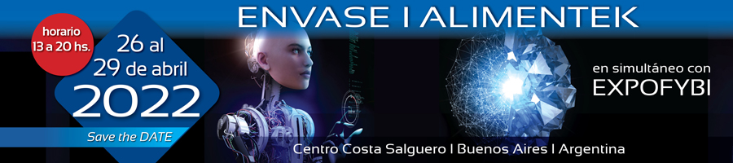
TERRA RECICLADOS
PRESENTE EN ENVASE ALIMENTEK 2022

Somos una empresa joven, dedicada exclusivamente al reciclado de descarte plástico post industrial. Con un crecimiento constante que nos impulsó recientemente a renovar nuestra marca e imagen corporativa, como parte del proceso de trasformación y compromiso del mejoramiento continuo al servicio de atención a nuestros clientes, responsabilidad socio-ambiental y calidad del producto. Con el objetivo de ser una empresa líder, con mira de expansión, brindando permanentemente soluciones que presentan las empresas con sus descartes y con la demanda de materia prima. Con la intervención de nuestra tecnología, conocimiento y el equipo humano que tenemos. Nuestro trabajo trae un cambio positivo para la economía, para el medio ambiente, para todos.
